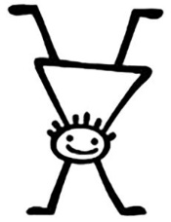

Ik ben helemaal ondersteboven van jou!